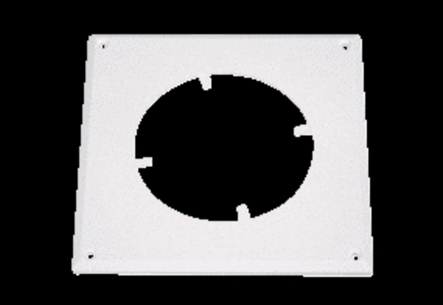Deckplatte DP165GRVerpackungseinheit: 1 StückSortiment: 31
Artikelnummer: 0047.0026Hersteller: AEREX

